Actividad Virtual N1
Área: Educación Física
Profesores: Alejandra Laciar y Juan P. Garcia.
Segundo grado
Tema: Experimentación motriz acciones motrices, "lateralidad"
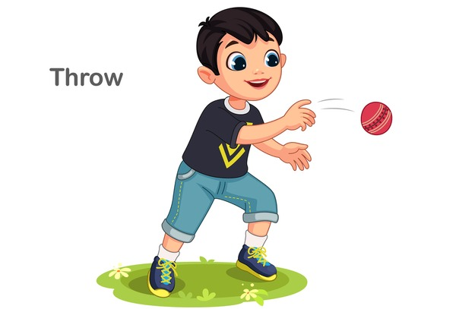
- Realiza una pelotita de medias.
- Lanzar la pelotita a una pared con dos manos y luego con una mano.
- Lanzar la pelotita a una silla con dos manos y luego con una mano.
- Lanzar la pelotita hacia arriba, girar y tomarla antes que caiga.
- Lanzar la pelotita a la pared, tomarla , luego saltar y lanzar a una silla o arco.
- Jugar al encuentra la pelotita
Algún familiar debe esconder la pelotita en la casa y a la voz de listos ya debe buscar la pelotita.

EL AGUA ES SIN DUDAS, UNA SUSTANCIA DE VITAL IMPORTANCIA EN LA VIDA DEL SER HUMANO.
"TOMAR AGUA HACE BIEN" 